基隆市中正國小資訊教育宣導（照片篇）
單元  名稱 | 資訊素養宣導
時間 | 1011107 | 地點 | 活動中心 | 人數 | 242
教  學  活  動 | 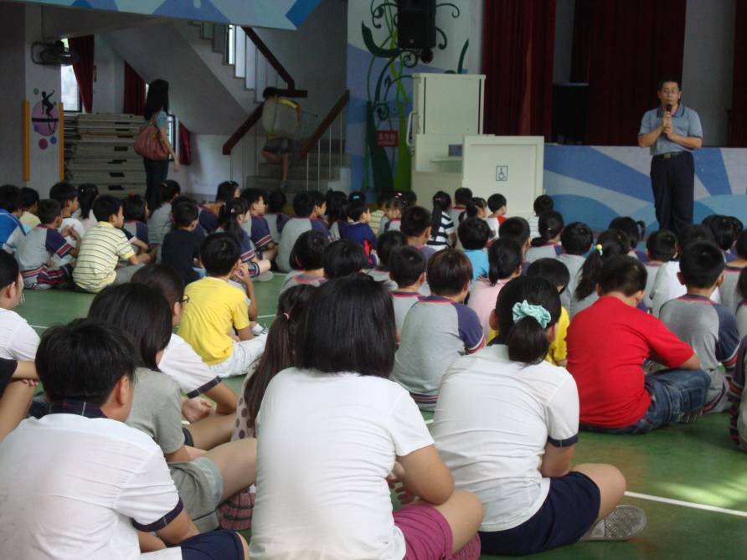
教  學  活  動 | 1011107網路霸凌宣導
教  學  活  動 | 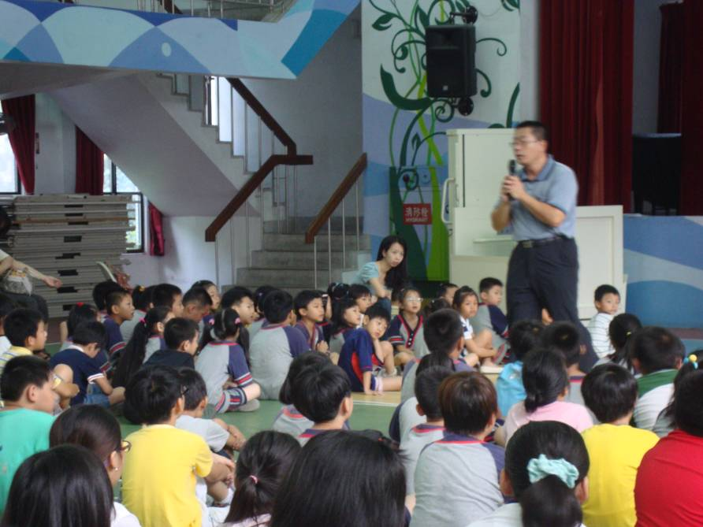
教  學  活  動 | 1011107網路霸凌宣導

